

苏府办〔2025〕61号
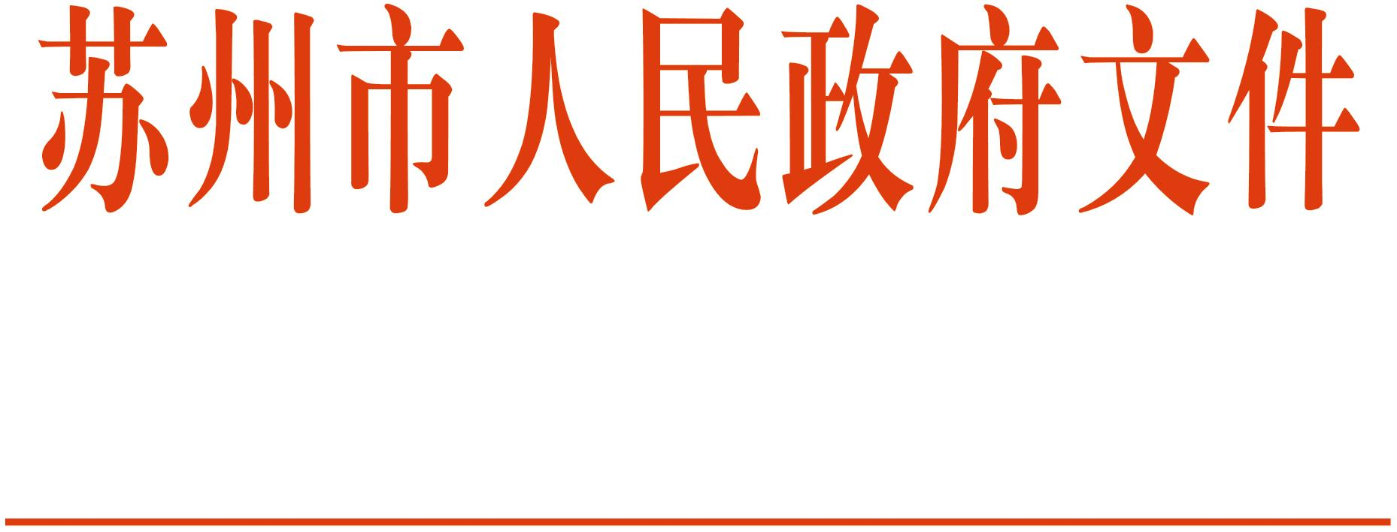

市政府办公室关于转发苏州县区级足球青训中心
建设工作指南（2025～2027年）2.0版的通知

各县级市（区）人民政府，苏州工业园区、苏州高新区管委会：
经市政府同意，现将市体育局牵头制定的《苏州县区级足球青训中心建设工作指南（2025～2027年）2.0版》转发给你们，请结合实际，抓好贯彻落实。

苏州市人民政府办公室
2025年6月11日
（此件公开发布）
苏州县区级足球青训中心建设工作指南
（2025～2027年）2.0版

为深入贯彻习近平总书记关于足球改革发展的重要指示批示精神，全面落实《中国足球改革发展总体方案》，按照《关于深化体教融合促进青少年健康发展的意见》《中国青少年足球改革发展实施意见》和《苏州市足球改革发展和全国足球发展重点城市建设工作方案（2024～2027年）》相关要求，扎实推进苏州足球青训工作的规范化、科学化与专业化，为苏州县区级足球青训中心的建设提供明确指导，构建完善的青训体系，培养优秀足球后备人才，特制订本指南。
一、青训目标
（一）培养全面发展的人才。
注重青少年球员的技术、战术、身体、心理和社交能力的全面发展，培养具有团队合作精神、创新思维和坚强意志的足球人才。
（二）提高足球竞技水平。
通过科学系统的训练和比赛，提升球员的足球技能和竞技水平，为中国足协（苏州）青训中心输送优秀人才。
（三）普及城市足球文化。
推广足球运动，培养青少年对足球的热爱和兴趣，营造良好的足球文化氛围，促进足球运动在苏州县区的普及与发展。
二、青训体系
（一）构建融合青训体系。
融合校园、体校及社会青训机构等资源，构建多元一体的青训体系。校园足球普及足球知识，体校足球强化专业训练，社会青训机构提供个性化培训，三者协同，实现资源共享与优势互补，为青少年提供全面发展的平台。
（二）校园足球。
1．加强足球课程建设。将足球纳入学校体育课程体系，校园足球特色学校保证每周至少一节足球课，注重足球基础知识和基本技能的教学。
2．组建校园足球队伍。各学校组建不同年龄段的校园足球队，定期开展训练和校内比赛，选拔优秀球员参加县区级比赛。
3．开展校园足球活动。举办校园足球文化节、足球技能大赛等活动，丰富学生的课余生活，激发学生对足球的兴趣。
（三）体校足球。
1．完善体校足球训练体系。加强体校足球队伍建设，制定科学的训练计划，注重球员的技术、战术和身体素质训练，提高训练质量和效果。
2．加强体校与学校的合作。体校与周边学校建立合作关系，共同培养足球人才，体校为学校提供技术支持和专业指导，学校为体校输送优秀苗子。
3．组织体校足球赛事。定期组织体校之间的足球比赛，为球员提供更多的比赛机会，检验训练成果，提高竞技水平。
（四）社会青训机构。
1．规范社会青训机构发展。制定社会青训机构的准入标准和管理规范，加强对青训机构的监管和评估，确保青训质量。
2．加强与社会青训机构的合作。学校和体校与优秀的社会青训机构合作，共同开展足球训练和赛事活动，整合资源，优势互补。
3．扶持社会青训机构发展。政府通过购买服务、提供场地支持等方式，扶持社会青训机构的发展，降低青训成本，提高青训的普及程度。
三、竞赛体系
（一）完善竞赛体系。
1．建立多层次竞赛体系。构建校内竞赛、校际竞赛、县区级竞赛等多层次的竞赛体系，组队参加市级以上比赛。
2．丰富竞赛形式。举办联赛、杯赛、锦标赛等多种形式的竞赛，满足不同年龄段和水平球员的需求。
3．加强竞赛组织管理。建立健全竞赛组织机构，加强竞赛的策划、组织、实施和管理，确保竞赛的公平、公正、有序进行。
（二）加强竞赛管理。
1．制定竞赛规程。明确竞赛的规则、赛制、报名办法、奖励办法等，确保竞赛的规范性和透明度。
2．加强裁判队伍建设。选拔和培训优秀的裁判员，提高裁判员的业务水平和执法能力，确保竞赛的公正性。
3．严格赛风赛纪管理。加强对参赛队伍和球员的管理，严肃处理违规违纪行为，维护竞赛秩序。
四、人才培养
（一）选拔优秀苗子。
1．建立选拔机制。制定科学的球员选拔标准和程序，通过校园足球比赛、体校选拔、社会青训机构推荐等多种渠道，选拔具有潜力的足球苗子。
2．健全输送体系。建立市县两级统一的球员数据库，进行动态跟踪和评估，逐步实现与中国足协（苏州）青训中心数据平台共享衔接。球员参加市级以上赛事应按要求在上一级体育、教育部门或足协注册，建立稳定的人才培养和输送渠道。
（二）拓宽人才成长通道。
1．建立升学保障机制。建立清晰的球员选拔理念和广泛的选拔渠道，制定足球特长生的评价、升学保障等政策，探索灵活学籍制度，至少布局6所小学、3所初中和1所高中，畅通小学、初中、高中相衔接的“631”一条龙足球特长生升学保障通道。
2．加强与职业俱乐部合作。与苏州职业足球俱乐部建立合作关系，为优秀球员提供进入职业俱乐部梯队的机会，拓宽球员的职业发展道路。
五、教练员培训
（一）建立培训体系。
1．制定培训计划。根据教练员的水平和需求，制定系统的培训计划，包括理论培训和实践培训。
2．丰富培训内容。培训内容涵盖足球教学理论、训练方法、战术分析、心理学等方面的知识，提高教练员的综合素质和执教能力。
3．创新培训方式。采用线上线下相结合、集中培训与分散培训相结合等方式，灵活安排培训时间和地点，提高培训的效率和效果。
（二）加强培训管理。
1．建立培训档案。为每位教练员建立培训档案，记录培训经历、考核成绩等信息，作为教练员晋升和评优的依据。
2．加强培训考核。对教练员的培训效果进行考核，考核结果与教练员的资格认证、续聘等挂钩，激励教练员积极参加培训，提高培训质量。
六、场地设施保障
（一）加强场地建设。
加大对足球场地的建设投入，改善场地设施条件，满足青训工作的需求。
（二）优化场地布局。
合理规划足球场地的布局，提高场地的利用率，方便球员和教练员使用。
（三）提高场地开放利用率。
探索通过委托授权、购买服务等方式，引入企业或专业机构负责管理运营公共足球场，提高现有足球场地包括学校体育场馆的有效利用率。
七、组织管理
建立领导机制负责统筹协调本县区足球青训工作，制定五年规划、年度工作计划和实施方案，确保青训工作有序推进。建立稳定的财政投入机制，体育教育等部门间协调机制，明确各部门职责分工，加强信息沟通与协作配合，形成工作合力，共同推动足球青训工作开展。
八、具体标准
（一）管理团队。
有专职青训主管和行政管理团队。根据未成年人保护法制定的工作团队人员管理条例、工作评估办法。
（二）技术团队。
1．青训总监。选配亚足联B级（或经认证相当于亚足联B级，下同）或以上证书的青训总监，负责制定和落实青训整体工作方案、球员培养方案、教练员培养方案。
2．U13～U18梯队教练。至少6人，其中至少2人持有亚足联B级及以上证书。
3．U8～U12梯队教练。至少6人，其中至少3人持有亚足联C级及以上证书。
4．专职守门员教练。至少3人，其中至少2人持有中国足协守门员教练C级及以上证书。
5．专职体能教练。至少3人，其中至少1人持有中国足协体能教练L2级及以上证书。
6．医科团队。配备专职队医和康复理疗师。
（三）场地标准。
1．训练场地数量。至少拥有1块符合FIFA标准的11人制天然草训练场地，至少1块符合FIFA标准的11人制人工草训练场地，至少1块配备照明、看台及更衣室的训练或比赛场地，8人制、5人制场地若干。
2．训练场地权属。自有或具有3年以上固定使用权。
（四）梯队标准。
1．培养方案。有明确的球员培养方案、训练管理工作规范、标准流程及工作评价体系。
2．球员发掘与选拔。定期更新球员库，开展县区级训练营，并向市级训练营推荐优秀球员及教练员。
3．U16～U18年龄段：至少储备2支球队，每支球队至少20名球员。每周训练不少于10小时，每年参加不少于25场国际国内高水平赛事。
4．U13～U15年龄段：至少储备3支球队，每支球队至少20名球员。每周训练不少于8小时，每年参加不少于25场国际国内高水平赛事。
5．U8～U12年龄段：至少有3支球队，每支球队至少20名球员。定期开展足球训练，组队参加苏州青少年足球联赛U系列比赛。
（五）球员培养成果评估。
自2024年起，至少有2名球员输送至市级以上精英队伍。每年制作技术工作报告和管理工作报告。
（六）配套条件。
1．有专门使用的力量房、健身房（配备训练器械）、办公设施。
2．有配套的医疗检测室（急救室），配备AED设备和运动创伤急救或常见创伤疾病治疗的设备，在当地二级甲等及以上的医疗机构开辟绿色通道。
3．有条件的配备专门使用的康复、科研用房（配备医科设备）和运动员公寓、教室、餐厅等生活设施。
九、以上指南可根据全国足球发展重点城市建设工作要求及具体实际动态调整。

抄送：市教育局、体育局。
苏州市人民政府办公室 2025年6月11日印发

